Integrantes del Grupo:

GARCIA SAAVEDRA MADELINE TRACY
GONZALES SOTO CLAUDIA AURELIA
SIERRA ESTEVEZ PAOLA VANINA
YAPUCHURA VASQUEZ GREDTZEL MARIEL

DIAGRAMA DE COMPONENTES
DEFINICIÓN
Un diagrama de componentes es un diagrama tipo del Lenguaje Unificado de Modelado.
Los diagramas de componentes describen los elementos físicos del sistema y sus relaciones. Muestran las opciones de realización incluyendo
Código fuente, binario y ejecutable. Los componentes representan todos los tipos de elementos software que entran en la fabricación de aplicaciones informáticas. Pueden ser simples archivos, paquetes de Ada, bibliotecas cargadas dinámicamente, etc. Las relaciones de dependencia se utilizan en los diagramas de componentes para indicar que un componente utiliza los servicios ofrecidos por otro componente.
Un diagrama de componentes representa las dependencias entre componentes software, incluyendo componentes de código fuente, componentes del código binario, y componentes ejecutables. Un módulo de software se puede representar como componente. Algunos componentes existen en tiempo de compilación, algunos en tiempo de enlace y algunos en tiempo de ejecución, otros en varias de éstas.
Un componente de sólo compilación es aquel que es significativo únicamente en tiempo de compilación. Un componente ejecutable es un programa ejecutable.
Un diagrama de componentes tiene sólo una versión con descriptores, no tiene versión con instancias. Para mostrar las instancias de los componentes se debe usar un diagrama de despliegue.
Un diagrama de componentes muestra clasificadores de componentes, las clases definidas en ellos, y las relaciones entre ellas. Los clasificadores de componentes también se pueden anidar dentro de otros clasificadores de componentes para mostrar relaciones de definición.
Un diagrama que contiene clasificadores de componentes y de nodo se puede utilizar para mostrar las dependencias del compilador, que se representa como flechas con líneas discontinuas (dependencias) de un componente cliente a un componente proveedor del que depende. Los tipos de dependencias son específicos del lenguaje y se pueden representar como estereotipos de las dependencias.
El diagrama también puede usarse para mostrar interfaces y las dependencias de llamada entre componentes, usando flechas con líneas discontinuas desde los componentes a las interfaces de otros componentes.
El diagrama de componente hace parte de la vista física de un sistema, la cual modela la estructura de implementación de la aplicación por sí misma, su organización en componentes y su despliegue en nodos de ejecución. Esta vista proporciona la oportunidad de establecer correspondencias entre las clases y los componentes de implementación y nodos. La vista de implementación se representa con los diagramas de componentes.
Debido a que estos son más parecidos a los diagramas de casos de usos estos son utilizados para modelar la vista estática y dinámica de un sistema. Muestra la organización y las dependencias entre un conjunto de componentes. No es necesario que un diagrama incluya todos los componentes del sistema, normalmente se realizan por partes. Cada diagrama describe un apartado del sistema.
En él se situarán librerías, tablas, archivos, ejecutables y documentos que formen parte del sistema.
Uno de los usos principales es que puede servir para ver qué componentes pueden compartirse entre sistemas o entre diferentes partes de un sistema.
OBJETIVO
Se utilizan para modelar la vista estática de un sistema. Muestra la organización y las dependencias entre un conjunto de componentes. No es necesario que un diagrama incluya todos los componentes del sistema, normalmente se realizan por partes. Cada diagrama describe un apartado del sistema.
Uno de los usos principales es que puede servir para ver que componentes pueden compartirse entre sistemas o entre diferentes partes de un sistema.
DEPENDENCIAS
Los artefactos de los que depende su construcción son:
- Diagrama de objetos
- Diagrama de clases
Los artefactos que se generan a partir del diagrama de componentes son:
- Diagrama de ejecución
- Diagrama de despliegue

COMPONENTE
Los componente de Software son todo aquel recurso desarrollado para un fin concreto y que puede formar solo o junto con otro/s, un entorno funcional requerido por cualquier proceso predefinido. Son independientes entre ellos, y tienen su propia estructura e implementación. Si fueran propensos a la degradación debieran diseñarse con métodos internos propios de refresco y actualización. Son partes intangibles (que no se pueden tocar) de una computadora el cual lee los datos del hardware introduciéndolos en la PC.
Es una parte física reemplazable de un sistema que empaqueta su implementación y es conforme a un conjunto de interfaces a las que proporciona su realización.
Algunos componentes tienen identidad y pueden poseer entidades físicas, que incluyen objetos en tiempo de ejecución, documentos, bases de datos, etc. Los componentes existentes en el dominio de la implementación son unidades físicas en los computadores que se pueden conectar con otros componentes, sustituir, trasladar, archivar, etc.
Los componentes tienen dos características: Empaquetan el código que implementa la funcionalidad de un sistema, y algunas de sus propias instancias de objetos que constituyen el estado del sistema. Los llamados últimos componentes de la identidad, porque sus instancias poseen identidad y estado.
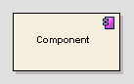
- Código:
Un componente contiene el código para las clases de implementación y otros elementos. Un componente de código fuente es un paquete para el código fuente de las clases de implementación. Algunos lenguajes de programación distinguen archivos de declaración de los archivos de método, pero todos son componentes. Un componente de código binario es un paquete para el código compilado. Una biblioteca del código binario es un componente.
Cada tipo de componente contiene el código para las clases de implementación que realizan algunas clases e interfaces lógicas. La relación de realización asocia un componente con las clases y las interfaces lógicas que implementan sus clases de implementación. Las interfaces de un componente describen la funcionalidad que aporta. Cada operación de la interfaz debe hacer referencia eventualmente a un elemento de la implementación disponible en el componente.
La estructura estática, ejecutable de una implementación de un sistema se puede representar como un conjunto interconectado de componentes. Las dependencias entre componentes significan que los elementos de la implementación en un componente requieren los servicios de los elementos de implementación en otros componentes. Tal uso requiere que dichos elementos sean de visibilidad pública.

- Identidad:
Un componente de identidad tiene identidad y estado. Posee los objetos físicos que están situados en él. Puede tener atributos, relaciones de composición con los objetos poseídos, y asociaciones con otros componentes. Desde este punto de vista es una clase. Sin embargo la totalidad de su estado debe hacer referencia a las instancias que contiene.
- Estructura:
Un componente ofrece un conjunto de elementos de implementación, esto significa que el componente proporciona el código para los elementos. Un componente puede tener operaciones e interfaces. Un componente de identidad es un contenedor físico para las entidades físicas como bases de datos. Para proporcionar manejadores para sus elementos contenidos, puede tener atributos y asociaciones salientes, que deben ser implementadas por sus elementos de implementación. Este componente se representa con un rectángulo con dos rectángulos más pequeños que sobresalen en su lado izquierdo.
Las operaciones e interfaces disponibles para los objetos exteriores se pueden representar directamente en el símbolo de clase. Estos son su comportamiento como clase. Los contenidos del subsistema se representan en un diagrama separado.
Las dependencias de un componente con otros componentes o elementos del modelo se representan usando líneas discontinuas con la punta de flecha hacia los elementos del proveedor. Sí un componente es la realización de una interfaz, se representa con un círculo unido al símbolo del componente por un segmento de línea.
TIPOS DE COMPONENTES
Existen básicamente tres tipos de componentes:
- Componentes de despliegue: componentes necesarios para formar un sistema ejecutable
- Componentes producto del trabajo: productos que quedan al final del proceso de desarrollo
- Componentes de ejecución:se crean como consecuencia de un sistema en ejecución

ELEMENTOS Y CONECTORES DEL DIAGRAMA DE COMPONENTES
Elementos del diagrama de componentes | Conectores del diagrama de componentes
Paquete | Ensamble
Componente | Delegar
Clase | Asociar
Interfaz | Realización
Objeto | Generalización
Puerto
Exponer la interfaz

PAQUETE

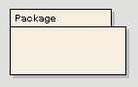
Un paquete es un espacio de nombre así como un elemento que puede estar contenido en otros espacios de nombre de paquetes. Un paquete puede poseer o combinarse con otros paquetes, y sus elementos se pueden importar dentro de un espacio de nombre de un paquete. Además de usar los paquetes en el Explorador de Proyectos para organizar el contenido de sus proyectos, estos paquetes también se pueden arrastrar a espacios de trabajo de diagramas para descripciones estructurales o relacionales, incluyendo importación o combinación de paquetes.

CLASE

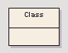
Una clase es una representación de uno o más objetos, que refleja su estructura y comportamiento en el sistema. Es una plantilla desde la cual se crean las instancias actualmente en ejecución. Una clase puede tener atributos (datos) y métodos (operaciones o comportamiento). Las clases pueden heredar características desde las clases padres y delegar comportamientos a otras clases. Los modelos de Clases usualmente describen la estructura lógica del sistema y son los bloques de construcción a partir de los cuales se construyen los componentes.

La sección superior de la clase muestra los atributos (o elementos de datos) asociados a una clase. Ellos mantienen el 'estado' de un objeto en tiempo de ejecución. Si la información se guarda a un almacenamiento de datos y se puede recargar, se dice que es 'persistente'. La sección inferior contiene las operaciones de clase (o métodos en tiempo de ejecución). Las operaciones describen el comportamiento que una clase ofrece a otras clases, y el comportamiento interno que esta tiene (métodos privados).

INTERFAZ

Una interfaz es una especificación de comportamiento que los implementadores acordaron. Es un contrato. Implementando una interfaz las clases garantizan soportar un comportamiento requerido, lo cual permite al sistema tratar elementos no relacionados de la misma manera, a través de una interfaz común.

Las interfaces se pueden dibujar de un modo similar a una clase, con las operaciones especificadas, como se muestra abajo. Ellas también se pueden dibujar como un círculo sin los detalles de las operaciones. Use el botón derecho y en el menú contextual elija la opción Configuraciones Avanzadas IUsar Notación de Círculo para cambiar entre ambos estilos. Cuando dibuje como círculo, la realización se dibuja sin la flecha al destino.

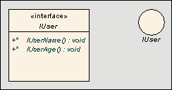

Tenga en cuenta: Una interfaz no puede ser instanciada (ej. no se puede crear un objeto desde una interfaz). Se debe crear una clase que implemente la especificación de la interfaz, y en el cuerpo de la clase ubique las operaciones para cada una de las operaciones de interfaz. Entonces se puede instanciar la clase.
PUERTO
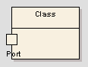
Los puertos definen la interacción entre un clasificador y su entorno. Las interfaces que controlan esta interacción pueden ser representadas usando el elemento de la caja de herramientas de la interfaz expuesta. Cualquier conector le debe proporcionar a un puerto una interfaz requerida, si es que está definida. Los puertos pueden aparecer en una de las partes contenidas, una clase, o el límite de una estructura compuesta.

Un puerto un "Tipo" de característica estructural o propiedad de su contenedor clasificador.

EXPONER LA INTERFAZ
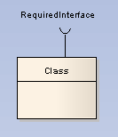
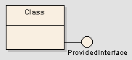

El elemento Exponer la interfaz es un método gráfico de describir las interfaces requeridas y provistas de un Componente, Clase o Parte, en un diagrama de Componente o Estructura compuesta. Este sólo identifica el hecho de que el elemento provee o requiere una interfaz; para describir el hecho de que la interfaz provista se use, o la interfaz requerida provista por otro elemento, use el conector Ensamblar.
El elemento Exponer interfaz se debe adjuntar a un elemento Clase o Componente, y este se convierte en un elemento hijo de esa Clase o Componente; no puede existir independientemente. Puede adjuntar más de un elemento Exponer a otro elemento.
Cuando crea el elemento Exponer interfaz, una ventana se muestra en la cual ingresa el nombre para el elemento y especifica si este representa una interfaz requerida o una interfaz provista.
ARTEFACTO DEL DOCUMENTO
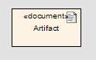
Un artefacto documento es en artefacto que tiene un estereotipo de documento. El artefacto documento se asocia con un documento RTF. Haciendo doble clic en este elemento, se le presentará el procesador de palabra RTF.
ENSAMBLE
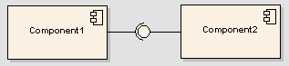

Como se muestra arriba, el conector ensamble une una interfaz requerida de un componente (Componente 1) con la interfaz proporcionada por otro componente (Componente 2).
DELEGAR
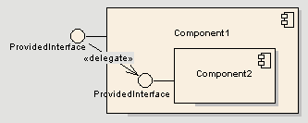

Un conector delegar define el ensamble interno de los puertos e interfaces externos de un componente. Al usar un conector delegar se conectan los trabajos internos del sistema con el mundo exterior, por una delegación de las conexiones de las interfaces externas.

ASOCIAR
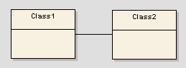
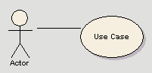
Una asociación implica que dos elementos de modelo tienen una relación, usualmente implementada como una variable de instancia en una clase. Este conector puede incluir nombre de roles en cada final, multiplicidad, dirección y restricciones. La asociación es el tipo general de relación entre elementos. Para más de dos elementos, puede usar el elemento Asociación N-Ary
Cuando se genera el código para los diagramas de clases, las asociaciones se convierten en variables de instancia en la clase destino. Esta relación también se usa en los diagramas de Paquetes, Objeto, Comunicación y Despliegue.
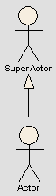
GENERALIZAR
Una generalización se usa para indicar herencia. Dibujada desde el clasificador específico al clasificador general, la implicación de generalización es que el origen hereda las características del destino.

DEPENDENCIAS ENTRE COMPONENTES

Las relaciones de dependencia se utilizan en los diagramas de componentes para indicar que un componente se refiere a los servicios ofrecidos por otro componente Dependencia entre dos componentes:

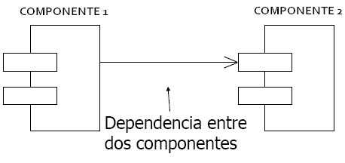

COMPONENTES Y CLASES

Un componente posee características similares a una clase: tiene nombre, realiza interfaces, puede participar de relaciones, puede tener instancias, puede participar en interacciones.
¿Porqué se diferencian?

- Un componente representa un elemento físico (bits).
Una clase es una abstracción lógica.
- El componente se puede representar en nodos físicos, la clase no.
- Las operaciones de un componente solo se alcanzan a través de interfaces. Las de una clase podrían ser accesibles directamente.

COMPONENTES E INTERFACES

- Una interfaz contiene una colección de operaciones y se utiliza para especificar los servicios de una clase o de un componente.

- Una interfaz se conecta al componente que la implementa a través de una relación de realización, y al componente que utiliza sus servicios con una dependencia.

Gráficamente:

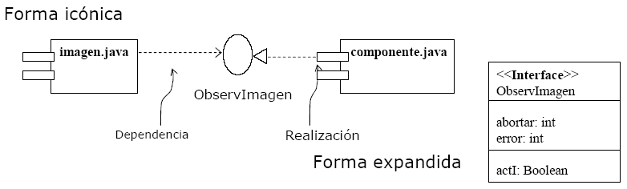

Interfaz de exportación: interfaz realizada por uncomponente, servicio que ofrece a otroscomponentes.
Interfaz de Importación: interfaz usada por uncomponente.
La ventaja de usar interfaces es que se rompe ladependencia directa entre componentes.
Un componente que usa una interfaz puede funcionaradecuadamente independientemente del componenteque la realiza.

NODO

Es un elemento físico que existe en tiempo de ejecución y representa un recurso computacional, que generalmente tiene alguna memoria y capacidad de procesamiento.
Posee un nombre simple, ej.: Ventas o un nombre extendido indicando el paquete que lo contiene, ej.: servidor: Ventas.

Gráficamente:
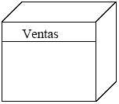

En los Nodos se ejecutan los Componentes.
La relación entre un nodo y un componente se puede modelar con una relación de dependencia.
Los nodos se pueden organizar agrupándolos en paquetes. También a través de relaciones de dependencia, generalización, asociación, agregación.
Generalmente se conectan con una asociación.

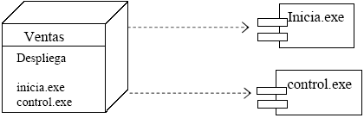

ESTEREOTIPOS DE COMPONENTES
UML define cinco estereotipos estándar que se aplican a los componentes:
* executable: Componente que se puede ejecutar en un nodo.
* library: Biblioteca de objetos estática o dinámica.
* table: Componentes que representa una tabla de una base de datos.
* file: Componente que representa un documento que contiene código fuente o datos.
* document: Componente que representa un documento.
UML no especifica iconos predefinidos para estos estereotipos.
NODOS Y COMPONENTES
En muchos aspectos los nodos y los componentes tienen características parecidas. Vamos a ver con más detalle cuales son los parecidos y las diferencias entre los componentes y los nodos.
PARECIDOS
Ambos tienen nombre
Pueden participar en relaciones de dependencia, generalización y asociación.
Ambos pueden anidarse
Ambos pueden tener instancias
Ambos pueden participar en interacciones
DIFERENCIAS
Los Nodos Los Componentes
Son los elementos donde se ejecutan los componentes. Son los elementos que participan en la ejecución de un sistema.
Representan el despliegue físico de los componentes. Representan el empaquetamiento físico de los elementos lógicos.
La relación entre un nodo y los componentes que despliega se pueden representar mediante una relación de dependencia.
Los nodos se pueden agrupar en paquetes igual que los las clases y los componentes.
Los tipos de relación más común entre nodos es la asociación. Una asociación entre nodos viene a representar una conexión física entre nodos como se puede ver en la
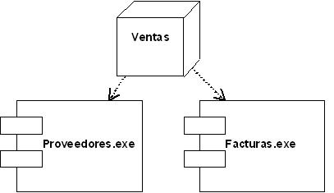
Relación entre nodos y componentes

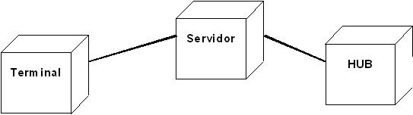
Conexiones entre nodos
PAQUETES
La forma que tiene UML de agrupar elementos en subsistemas es a través del uso de Paquetes, pudiéndose anidar los paquetes formando jerarquías de paquetes. De hecho un sistema que no tenga necesidad de ser descompuesto en subsistemas se puede considerar como con un único paquete que lo abarca todo.
Gráficamente:

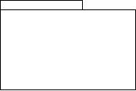

PASOS PARA LA ELABORACION DE UN DIAGRAMA DE COMPONENTES

- previamente al diagrama de componentes debemos de tener hecho el diagrama de clases.

- Se debe identificar a todos las clases que participaran en el sistema o subsistema a desarrollar.

- Una vez identificado las clases, se procede a identificar sus métodos.

- Estos métodos pasaran a ser módulos con líneas de código independientes.

- Estos módulos serán los componentes de nuestro diagrama.

- Estos componentes se relacionan entre si por medio de sus interfaces.
USOS MÁS COMUNES
- Modelado de Código Fuente
Los diagramas de componentes se pueden utilizar para modelar la gestión de la configuración de los archivos de código fuente, tomando como productos de trabajo precisamente estos ficheros. Esto resulta bastante útil por ejemplo cuando se han implementado unas partes con Java otras con C, etc. El resultado de esta implementación pueden ser multitud de ficheros ejecutables con características particulares, de manera que la mejor forma de controlarlos es estableciendo gestión de configuración.
Para poder llevar a cabo esta gestión con éxito será necesario definir los estereotipos de ficheros que se quieren tener bajo control así como las relaciones entre dichos tipos de ficheros.
Para modelar el código fuente de un sistema:
• Hay que identificar el conjunto de archivos de código fuente de interés y modelarlos como componentes estereotipados como archivos.
• Si el sistema es muy grande es necesario utilizar los paquetes para agrupar los archivos de código fuente.
• Es necesario identificar la versión del componente.
- Modelado de una versión ejecutable y bibliotecas.
La utilización de los componentes para modelar versiones ejecutables se centra en la definición de todos los elementos que componen lo que se conoce como versión ejecutable, es decir la documentación, los ficheros que se entregan etc.
Para modelar una versión ejecutable es preciso:
• Identificar el conjunto de componentes que se pretende modelar.
• Identificar el estereotipo de cada componente del conjunto seleccionado.
• Para cada componente de este conjunto hay que considerar las relaciones con los vecinos. Esto implica definir las interfaces importadas por ciertos componentes y las exportadas por otros.
c) Modelado de una base de datos física
Para modelar una base de datos física es necesario:
• Identificar las clases del modelo que representan el esquema lógico de la base de datos.
• Seleccionar una estrategia para hacer corresponder las clases con tablas. Así como la distribución física de la/s base/s de datos.
• Para poder visualizar, especificar, construir y documentar dicha correspondencia es necesario crear un diagrama de componentes que tenga componentes estereotipados como tablas.
• Donde sea posible es aconsejable utilizar herramientas que ayuden a transformar diseño lógico en físico.

Ejemplos de aplicación
El S.N.H.N.(Servicio Nacional de Hidrografía Naval)
Actual instalación del Servicio Nacional de Hidrografía Naval
Introducción
- Se desea implementar un sistema de control de presupuesto para el departamento de administración.
- El propósito del sistema es automatizar el control del presupuesto.

PASO 1
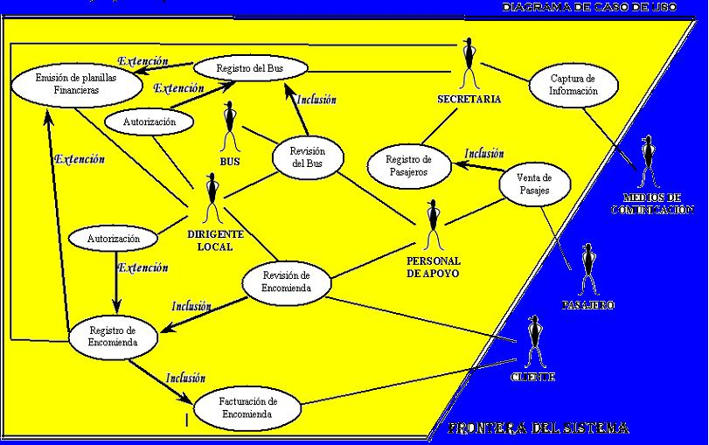

PASO 2
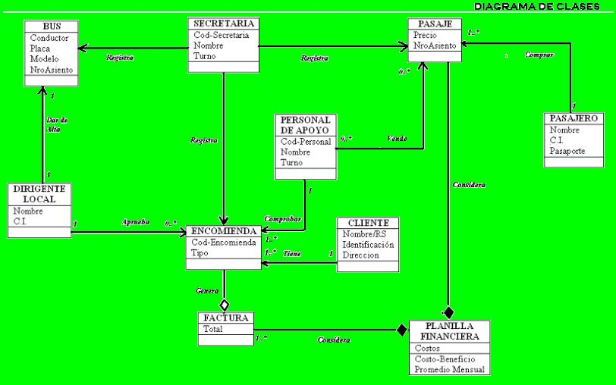
PASOS 3-4-5-6
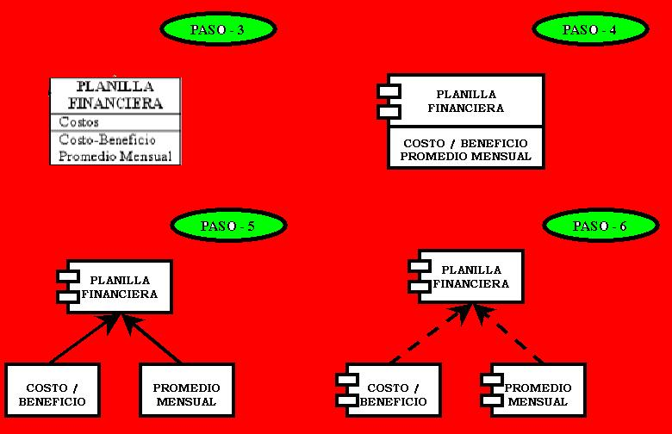
DIAGRAMA DE COMPONENTES
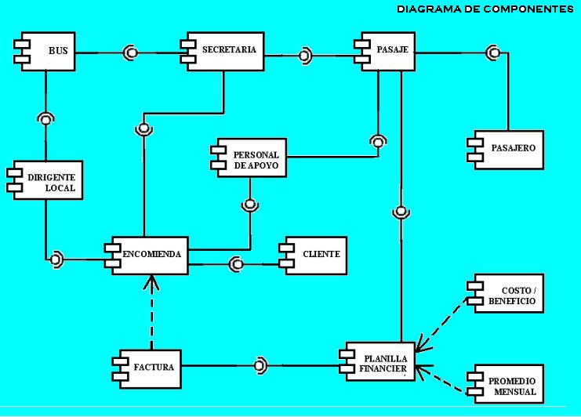
PREGUNTAS

1.-¿Para que se utiliza un diagrama de componentes?

Respuesta: Se utilizan para modelar la vista estática de un sistema.
2.-¿Cuales son los Estereotipos Estándar de Componentes?
Respuesta:
      - executable
      - library
      - table
      - file
      - document
3.-¿Qué es un interfaz?
Respuesta:Es el lazo de unión entre varios componentes.

INDICE

DEFINICION 1
OBJETIVO 2
DEPENDENCIAS 2

COMPONENTE 2
- Código: 3
- Identidad: 4
- Estructura: 4
TIPOS DE COMPONENTES 4
ELEMENTOS Y CONECTORES DEL DIAGRAMA DE COMPONENTES 5
PAQUETE º 5
CLASE 6
INTERFAZ 6
PUERTO 7
EXPONER LA INTERFAZ 7
ARTEFACTO DEL DOCUMENTO 8
ENSAMBLE 8
DELEGAR 8
ASOCIAR 8
GENERALIZAR 9
DEPENDENCIAS ENTRE COMPONENTES 9
COMPONENTES Y CLASES 9
COMPONENTES E INTERFACES 10
NODO 10
ESTEREOTIPOS DE COMPONENTES 11
NODOS Y COMPONENTES 11
PARECIDOS 12
DIFERENCIAS 12
PAQUETES 13
PASOS PARA LA ELABORACION DE UN DIAGRAMA DE COMPONENTES 13
USOS MÁS COMUNES 14
Ejemplos de aplicación 15
Introducción 15
PASO 1 16
PASO 2 17
PASOS 3-4-5-6 18
DIAGRAMA DE COMPONENTES 19
PREGUNTAS 20
INDICE 21

